실습 6: Unsorted Linked List

1. 문제 1: 연결 구조로 Stack 구현

스택을 연결 구조 사용하여 구현한다. 클래스 Stack을 다음과 같이 정의할 때 구현되지 않은 멤버 함수를 구현하고 실행한 결과와 같이 되도록 코딩한다.
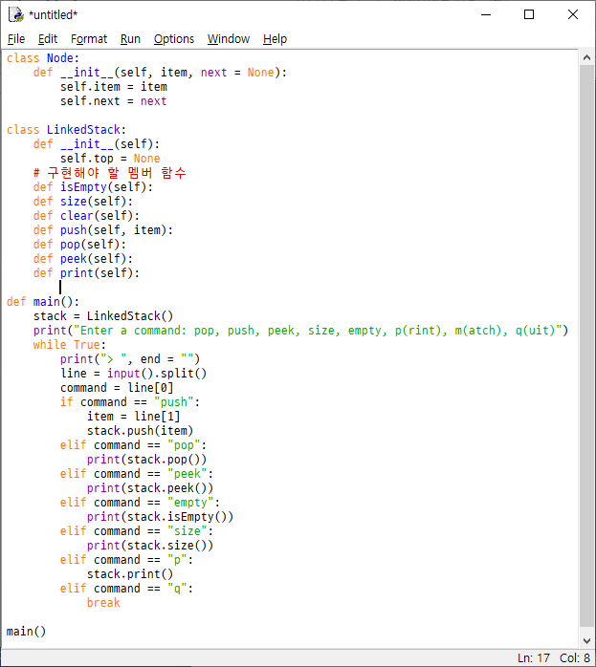

실행 결과
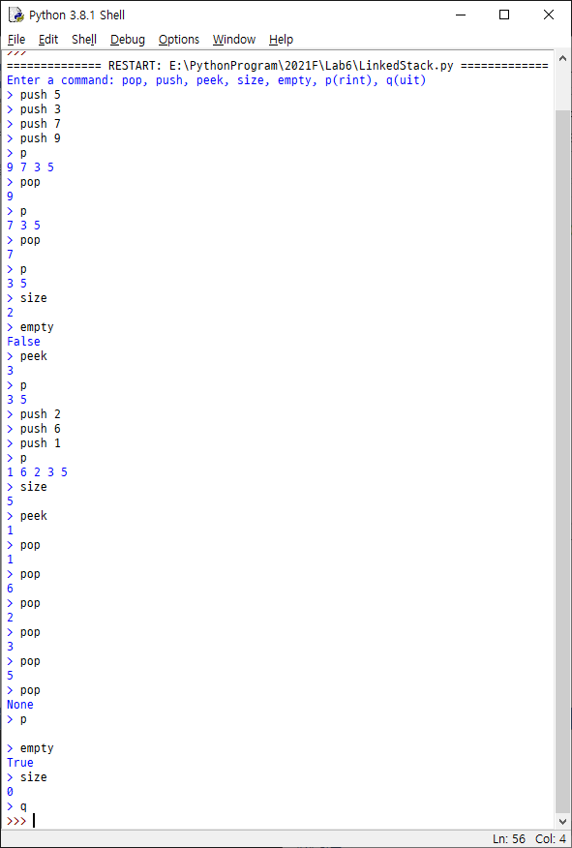
2. 문제 2: Unsorted Linked List
정렬되지 않은 리스트를 연결 구조 사용하여 구현한다. 클래스 UnsortedLinkedList를 다음과 같이 정의할 때 구현되지 않은 멤버 함수를 구현하고 실행한 결과와 같이 되도록 코딩한다.
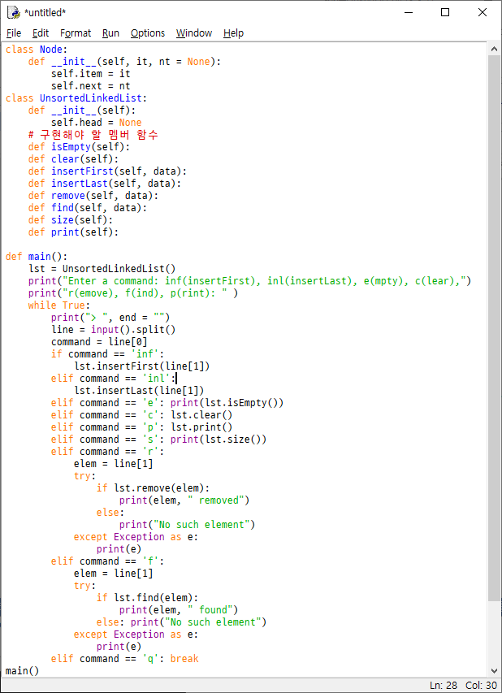
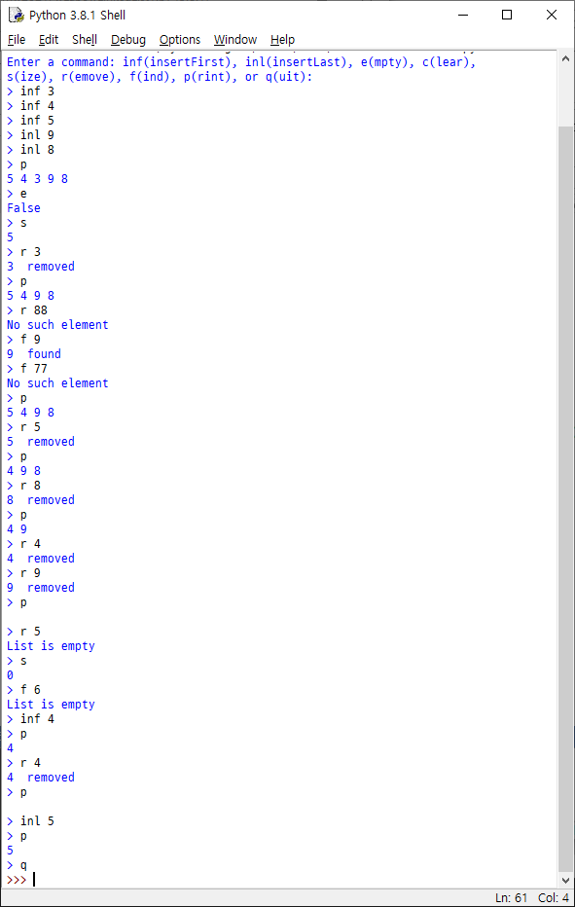
3. 문제 3: 중간 고사 대비 연습 문제

다음 문제들은 중간 고사 대비하여 풀어 보기 바라며 제출할 필요 없음.
해답은 다음 쪽 참조

교과서 연습 문제

1장 1.4, 1.6, 1.7, 1.8,
2장 2.6, 2.7
3장 3.7
4장 4.15, 4.18
5장 5.14, 5.15
6장 6.8

해답
1.4 (1) (2) (3) (4) (5)
1.6
1.7
1.8
2.6
A = [1,2,3,4]
for i in range(1, len(A)+1 ):
print(A[-i])
2.7
def sum(A):
result = 0
for i in range(len(A)):
result += A[i]
return result
3.7
def has_same_elem(A,B):
for e in A:
if e in B :
return True
return False
4.15
(1) A B / C *
(2) A B C * + D E / -
(3) X Y + W Z * V / -
(4) U V * W * X + Y -
(5) A B / C * D – E +
(6) A B C + * D / E
4.18
(1) B + E
(2) (B + E) * D
(3) A - (B + E) * D
5.14 (1)
5.15
(1) [ 0, 3, 6, 9, 12, 15, 18 ]
(2) [ 15, 18 ]
6.8 (4)

